安全监控系统安装标准
一、安全监控系统组成
1、煤矿安全监控系统：具有模拟量、开关量、累计量采集、传输、存储、处理、显示、打印、声光报警、控制等功能。用来监测甲烷浓度、一氧化碳浓度、风速、风压、温度、烟雾、馈电状态、风门状态、风窗状态、风筒状态、局部通风机开停、主通风机开停等，并实现甲烷超限声光报警、断电和甲烷风电闭锁控制等。
2、安全监控设备由主机、传输接口、分站、断电控制器、声光报警器、电源箱、避雷器、甲烷传感器、风速传感器、风压传感器、一氧化碳传感器、温度传感器、烟雾传感器、设备开停传感器、风筒传感器、风门开关传感器、馈电传感器等设备组成。
二、煤矿企业监控室设计和安装标准
1、煤矿企业编制采区设计、采掘作业规程和安全技术措施时，必须对安全监控设备的种类、数量和位置，信号电缆和电源电缆的敷设，断电区域等做出明确规定，并绘制设备布置图、断电控制图和电子示意图。
2、煤矿企业必须配备安全监控系统：计算机配置:P43.0G/1G/160G/17寸显示器/256M显卡/声卡/网卡/网线二条/二个COM串口。主机及系统联网主机必须双机或多机备份，24 小时不间断运行。当工作主机发生故障时，备份主机应在5分钟内投入工作。
3、煤矿监控室必须有双回路供电并配备不小于2h在线式不间断电源。
4、监控室所有设备必须安设可靠的接地装置和防雷装置。零线和接地保护线要求单独铺设，严禁零地合一。
接地装置是为保障安全监控系统设备的正常运行和人身安全，要严格按照GB50343-2004标准要求安装；
交流工作接地，接地电阻不大于4欧姆；
安全保护接地，接地电阻不大于4欧姆；
直流工作接地，接地电阻应按计算机系统具体要求确定；
煤矿安全监控系统接地必须注意两点：一是信号系统和电源系统、高压系统和低压系统不应使用共地回路；二是灵敏电路的接地应各自隔离或屏蔽，以防止地回流和静电感应而产生干扰。监控室接地宜采用综合接地方案，综合接地电阻应小于1欧姆。
煤矿企业的安装电源防雷和信号防雷必须经具有资质的专门机构安装、验收、认可，并领取相关合格证。
5、煤矿监控室地面要铺设抗静电活动地板，地板按照国家标准要求铺设。机房内防静电地板需做等电位体。整个地板支架通过导线连成一个金属整体，并与主接地极良好连接。活动地板下的建筑面应平整、光滑。
6、各煤矿必须配备防火墙壹台，在用主机和备用主机应装备网络版客户端杀毒软件。
7、监控室必须配备有效的、完好的传真机、外线电话、打印机和声光报警器。
8、煤矿企业必须配备有效的、充足的巡检工具：测试仪器两套(含不低于1.5%CH₄校准气体、配套的减压阀、气体流量计和橡胶软管)；
9、煤矿企业必须配备便携式甲烷检测报警仪或便携式光学甲烷检测仪两套。
10、各煤矿必须配备足够的、完好的、有效的安全监控系统备品备件:监控主机（包括显示器）两台，一台工作，一台备用；通信接口两台，一台工作，一台备用；分站备用量不少于20%；瓦斯传感器按1：1备用量配备，其它各类传感器按20%备用量配备。
11、煤矿监控室必须配备资料档案柜和监控主机的工作台。
12、安全监控系统监控软件改造必须符合国家AQ6201-2006《煤矿安全监控系统通用技术要求》和AQ1029-2007《煤矿安全监控系统及检测仪器使用管理规范》，除应有的功能外，重点还必须有：一是采用统一显示格式的系统软件；二是系统必须具有绘图功能，能够绘制井下各生产系统图，并将所控制的设备实时监控和动态链接。三是系统必须能够将监控内容直观显现在监控大屏幕上，监控内容自由切换。
三、煤矿企业井下分站、电缆和电源的设计和安装标准
1、安全监控设备之间必须使用专用阻燃电缆或光缆连接，严禁与调度电话电线和动力电缆等共用。
2、井下分站必须设置在便于人员观察、调试、检验及支护良好、无滴水、无杂物的进风巷道或硐室中，安设时应垫支架，或吊挂在巷道中，使其距巷道底板不小于300mm。
3、井下分站上方必须悬挂标识牌，注明分站编号、传感器名称，传感器设置地点，报警值，断电值，复电值，断电范围、责任人等。
4、隔爆兼本质安全型防爆电源宜设置在采区变电所，严禁设置在下列区域：（1）断电范围内；（2）低瓦斯和高瓦斯矿井的采煤工作面和回风巷内；（3）煤与瓦斯突出矿井的采煤工作面、进风巷和回风巷；（4）掘进工作面内；（5）采用串联通风的被串采煤工作面、进风巷和回风巷；（6）采用串联通风的被串掘进巷道内。
5、分站和电源箱的接线必须符合《煤矿机电设备完好标准》要求，各插头应插接牢靠，旋紧压帽。分站处不得留有过多的电缆，进出电缆应整齐美观，每根电缆应标明去向、用途，以利查找故障。分站箱内应贴有输入、输出定义表，有变动时应及时修改。
6、安全监控设备的供电电源必须取自被控开关的电源侧，严禁接在被控开关的负荷侧。宜为井下安全监控设备提供专用供电电源。
7、安装断电控制时，必须根据断电范围要求，提供断电条件，并接通井下电源及控制线。断电控制器与被控开关之间必须正确接线，具体方法由煤矿主要负责人审定（接线方法参照AQ1029-2007相关标准）。
8、与安全监控设备关联的电气设备、电源线和控制线在改线或拆除时，必须与煤矿机电部门、安装或维护厂家共同处理。检修与安全监控设备关联的电气设备，需要监控设备停止运行时，必须经矿主要负责人或主要技术负责人同意，并制定安全措施后报本辖区且监控调度室同意后方可进行。
四、煤矿企业井下各类传感器的安装标准
1、安全监控系统必须按规定安设齐全各类传感器。
2、必须配置稳定性为15天以上的传感元件或传感器等关联设备，严禁使用未经国家授权的安全生产检测检验机构进行安全联检的关联设备。
3、接入煤矿安全监控系统的各类传感器应符合AQ6201-2006的规定，稳定性必须大于15天。
4、煤矿安全监控系统传感器的数据或状态必须准确传输到地面主机。
5、煤矿必须按矿用产品安全标志证书规定的型号选择监控系统的传感器、断电控制器等关联设备，严禁对不同系统间的设备进行置换。
6、模拟量传感器包括：甲烷传感器、风速传感器、一氧化碳传感器、风压传感器、温度传感器。
7、开关量传感器包括：设备开停传感器、风筒传感器、风门开关传感器、烟雾传感器、馈电传感器。
8、模拟量传感器必须设置在能正确反映被测物理量的位置。开关量传感器应设置在能正确反映被监测状态的位置。
9、各巷道和各工作面的甲烷传感器的报警浓度、断电浓度、复电浓度和断电范围及便携式甲烷检测报警仪的报警浓度必须符合AQ1029-2007《煤矿安全监控系统及检测仪器使用管理规范》表1的规定。
10、各类传感器的安装、设置必须符合AQ1029-2007《煤矿安全监控系统及检测仪器使用管理规范》的相关规定。
11、安全监控系统最重要的功能是瓦斯超限后自动切断被控设备的电源，并保持闭锁状态。安装断电控制时，断电控制器与被控开关之间必须正确接线。为防止人为取消系统的断电功能，必须安装馈电传感器或馈电状态显示，监测开关负荷侧有无电压。应按AQ1029-2007《煤矿安全监控系统及检测仪器使用管理规范》正确定义甲烷传感器的断电值（如DW10元件的DW80型馈电开关存在瓦斯超限断电后瞬间复电的严重缺陷，已被列入淘汰产品目录，必须立即停止使用）。
12、风电闭锁功能：当掘进工作面局部通风机停止运转或风筒风量低于规定值时，能自动切断被控设备所控制区域的全部非本质安全型电气设备的电源并实现闭锁。
13、故障闭锁功能：当与闭锁控制有关的设备未投人正常运行或故障时，能自动切断被控设备所控制区域的全部非本质安全型电气设备的电源并闭锁。
14、甲烷风电闭锁功能：当掘进工作面局部通风机停止运转或风筒风量低于规定值时，或空气中甲烷浓度超限时，能自动切断被控设备所控制区域的全部非本质安全型电气设备的电源并实现闭锁。
五、安全监控系统监控软件的名称定义及图例说明（注带*号为工作面名称或巷道名称，煤矿企业根据井下实际情况来定义）：
1、主扇名称定义：风机房主扇、风机房备用主扇；
2、局扇名称定义： ***掘进工作面局扇；
3、风门开停传感器，采区主要进回风巷道中的主要风门必须设置风门传感器。当两道风门同时打开时，发出声光报警信号。名称定义：***巷道风门。
4、风筒传感器，掘进工作面局部通风机的风筒末端宜设置风筒传感器。名称定义：***掘进工作面风筒。
5、烟雾传感器，带式输送机滚筒下风侧10-15m处应设置烟雾传感器。名称定义：***巷道第*个烟雾。
6、馈电传感器，为监测被控设备瓦斯超限是否断电，被控开关的负荷侧必须设置馈电传感器。名称定义：***采煤工作面馈电，***掘进工作面馈电，***巷道机电硐室馈电，***采区回风巷馈电。
7、甲烷传感器定义：
甲烷传感器应垂直悬挂，距顶板（顶梁、屋顶）不得大于300mm，距巷道侧壁（墙壁）不得小于200mm，并应安装维护方便，不影响行人和行车。
（1）总回风巷测风站甲烷、一翼回风巷甲烷、采区回风巷甲烷、机电硐甲烷。
采区回风巷应设置甲烷传感器，报警浓度≥1.0%CH₄，断电浓度≥1.0%CH₄，复电浓度<1.0%CH₄，断电范围为采区回风巷内全部非本质安全型电气设备。名称定义为：采区回风巷甲烷
一翼回风巷、总回风巷测风站应设置甲烷传感器，报警浓度≥0.7%CH₄。名称定义为：总回风巷测风站甲烷、一翼回风巷甲烷。
设在回风流中的机电硐室进风侧必须设置甲烷传感器，报警浓度≥0.5%CH₄，断电浓度≥0.5%CH₄，复电浓度<0.5%CH₄，断电范围为机电硐室内全部非本质安全型电气设备。名称定义为：机电硐室甲烷。如图所示：
3-5M
机电硐室
T

（2）回采工作面名称定义：
采用U型通风方式回采工作面，名称定义：**工作面上隅角T₀，**工作面T₁，**工作面回风巷T₂；如图所示：

10～15m
T1
T2

T0
上隅角
≤10m
报警浓度≥1.0%CH₄
断电浓度≥1.5%CH₄
复电浓度<1.0%CH₄
断电范围：工作面及其回风巷内全部非本质安全型电气设备
报警浓度≥1.0%CH₄
断电浓度≥1.5%CH₄
复电浓度<1.0%CH₄
断电范围：工作面及其回风巷内全部非本质安全型电气设备

报警浓度≥1.0%CH₄
断电浓度≥1.0%CH₄
复电浓度<1.0%CH₄
断电范围：工作面及其回风巷内全部非本质安全型电气设备

若甲烷传感器T₁不能控制采煤工作面进风巷内全部非本质安全型电气设备则在进风巷设置甲烷传感器，名称定义：**工作面进风巷T₃；如图所示：

10～15m
T1
T2

T0
上隅角
≤10m
报警浓度≥1.0%CH₄
断电浓度≥1.5%CH₄
复电浓度<1.0%CH₄
断电范围：工作面及其回风巷内全部非本质安全型电气设备
报警浓度≥1.0%CH₄
断电浓度≥1.5%CH₄
复电浓度<1.0%CH₄
断电范围：工作面及其回风巷内全部非本质安全型电气设备

报警浓度≥1.0%CH₄
断电浓度≥1.0%CH₄
复电浓度<1.0%CH₄
断电范围：工作面及其回风巷内全部非本质安全型电气设备

T3
≤10m
报警浓度≥0.5%CH₄
断电浓度≥0.5%CH₄
复电浓度<0.5%CH₄
断电范围：进风巷内全部非本质安全型电气设备

若低瓦斯和高瓦斯矿井采煤工作面采用串联通风时，被串工作面的进风巷设置甲烷传感器，名称定义：**工作面串联通风T₄。如图所示：

10～15m
T1
T2

T0
上隅角
≤10m
报警浓度≥1.0%CH₄
断电浓度≥1.5%CH₄
复电浓度<1.0%CH₄
断电范围：工作面及其回风巷内全部非本质安全型电气设备
报警浓度≥1.0%CH₄
断电浓度≥1.5%CH₄
复电浓度<1.0%CH₄
断电范围：工作面及其回风巷内全部非本质安全型电气设备

报警浓度≥1.0%CH₄
断电浓度≥1.0%CH₄
复电浓度<1.0%CH₄
断电范围：工作面及其回风巷内全部非本质安全型电气设备

T4
10～15m
报警浓度≥0.5%CH₄
断电浓度≥0.5%CH₄
复电浓度<0.5%CH₄
断电范围：被串采煤工作面及其进回风巷内内全部非本质安全型电气设备
若采用两条巷道回风的采煤工作面甲烷传感器定义如下图所示，第一条回风巷名称定义：**工作面T₀、**工作面T₁、**工作面T₂，第二条回风巷名称定义：**工作面T₅、**工作面T₆。
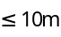
T1
10~15m
T6
T0
T2

T5
10~15m
≤10m
报警浓度≥1.0%CH₄
断电浓度≥1.0%CH₄
复电浓度<1.0%CH₄
断电范围：工作面及其回风巷内全部非本质安全型电气设备

报警浓度≥1.0%CH₄
断电浓度≥1.5%CH₄
复电浓度<1.0%CH₄
断电范围：工作面及其回风巷内全部非本质安全型电气设备

报警浓度≥1.0%CH₄
断电浓度≥1.5%CH₄
复电浓度<1.0%CH₄
断电范围：工作面及其回风巷内全部非本质安全型电气设备

T1
T2
≤10m
10～15m
报警浓度≥1.0%CH₄
断电浓度≥1.5%CH₄
复电浓度<1.0%CH₄
断电范围：工作面及其回风巷内全部非本质安全型电气设备

报警浓度≥1.0%CH₄
断电浓度≥1.0%CH₄
复电浓度<1.0%CH₄
断电范围：工作面及其回风巷内全部非本质安全型电气设备

W型通风方式采煤工作面甲烷传感器的设置
有专用排瓦斯巷的采煤工作面甲烷传感器名称定义为：***工作面瓦斯排放巷T₇，在工作面混合回风风流处设置甲烷传感器***工作面瓦斯排放巷T₈。如图所示：

≤10m
10~15m
T1
T2
T7
10~15m
T8
T0
10~15m
报警浓度≥2.5%CH₄
断电浓度≥2.5%CH₄
复电浓度<2.5%CH₄
断电范围：工作面及其回风巷内全部非本质安全型电气设备

报警浓度≥1.0%CH₄
断电浓度≥1.0%CH₄
复电浓度<1.0%CH₄₄
断电范围：工作面及其回风巷内全部非本质安全型电气设备

T1
10~15m
T7
T8
T0
10～15m
T2

10~15m
报警浓度≥2.5%CH₄
断电浓度≥2.5%CH₄
复电浓度<2.5%CH₄
断电范围：工作面及其回风巷内全部非本质安全型电气设备

报警浓度≥1.0%CH₄
断电浓度≥1.0%CH₄
复电浓度<1.0%CH₄
断电范围：工作面及其回风巷内全部非本质安全型电气设备

高瓦斯和煤与瓦斯突出矿井采煤工作面的回风巷长度大于1000m时，必须在回风巷中部增设甲烷传感器，瓦斯报警浓度≥1.0%CH₄，断电浓度≥1.0%CH₄，复电浓度<1.0%CH₄，断电范围为工作面及其回风巷内全部非本质安全型电气设备。名称定义为：***采煤工作面中部甲烷。
采煤机必须设置机载式甲烷断电仪或便携式甲烷检测报警仪。瓦斯报警浓度≥1.0%CH₄，断电浓度≥1.5%CH₄，复电浓度<1.0%CH₄，断电范围为采煤机及工作面刮板输送机电源。
（3）、掘进工作面甲烷传感器名称定义：
掘进工作面甲烷传感器名称定义：**掘进工作面混合风流T₁，**掘进工作面回风流T₂；采用串联通风的掘进工作面，必须在被串工作面局部通风机前设置名称定义：**掘进工作面进风流T₃。如图所示：
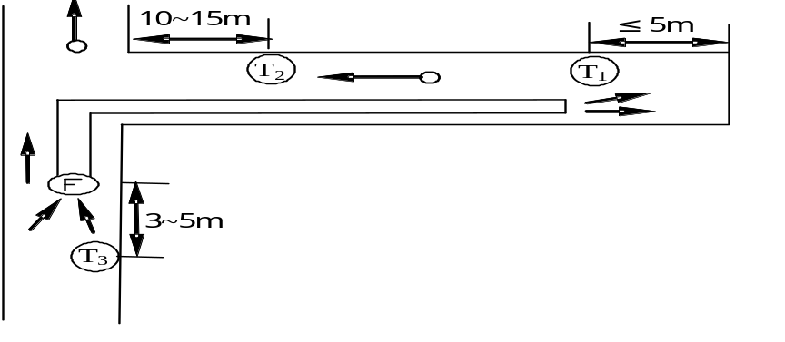
报警浓度≥1.0%CH₄
断电浓度≥1.5%CH₄
复电浓度<1.0%CH₄
断电范围：掘进巷道内全部非本质安全型电气设备

报警浓度≥1.0%CH₄
断电浓度≥1.0%CH₄
复电浓度<1.0%CH₄
断电范围：掘进巷道内全部非本质安全型电气设备
报警浓度≥0.5%CH₄
断电浓度≥0.5%CH₄
复电浓度<0.5%CH₄
断电范围：被串掘进巷道内全部非本质安全型电气设备
断电浓度≥1.5%CH
断电范围：包括局部通风机在内的被串掘进巷道内全部非本质安全型电气设备
高瓦斯和煤与瓦斯突出矿井双巷掘进甲烷传感器名称定义：甲烷传感器T₁和T₂的设置和定义同上图；在工作面混合回风流处设置甲烷传感器T₃，名称定义为：**掘进工作混合回风流T_{3。}如图所示：
T1
T2
T1
T2
T3
≤5m
10～15m
10～15m

报警浓度≥1.0%CH₄
断电浓度≥1.5%CH₄
复电浓度<1.0%CH₄
断电范围：掘进巷道内全部非本质安全型电气设备
报警浓度≥1.0%CH₄
断电浓度≥1.0%CH₄
复电浓度<1.0%CH₄
断电范围：掘进巷道内全部非本质安全型电气设备
报警浓度≥1.5%CH₄
断电浓度≥1.5%CH₄
复电浓度<1.0%CH₄
断电范围：包括局部通风机在内的双巷掘进巷道内全部非本质安全型电气设备
高瓦斯和煤与瓦斯突出矿井的掘进工作面长度大于1000m时，必须在掘进巷道中部增设甲烷传感器，报警浓度≥1.0%CH₄，断电浓度≥1.0%CH₄，复电浓度<1.0%CH₄，断电范围为掘进巷道内全部非本质安全型电气设备。名称定义：***掘进工作面中部甲烷。
掘进机必须设置机载式甲烷断电仪或便携式甲烷检测报警仪。报警浓度≥1.0%CH₄，断电浓度≥1.5%CH₄，复电浓度<1.0%CH₄，断电范围为掘进机电源。
使用架线电机车的主要运输巷道内，装煤点处必须设置甲烷传感器，报警浓度≥0.5%CH₄，断电浓度≥0.5%CH₄，复电浓度<0.5%CH₄，断电范围为装煤点处上风流100m内及其下风流的架空线电源和全部非本质安全型电气设备。名称定义：装煤矿点甲烷。如图所示。
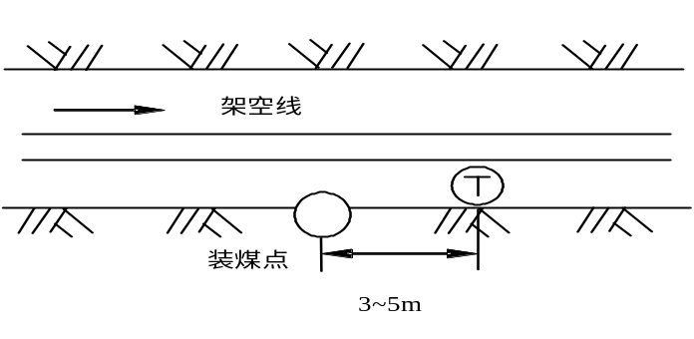
装煤点甲烷传感器的设置
高瓦斯矿井进风的主要运输巷道使用架线电机车时，在瓦斯涌出巷道的下风流中必须设置甲烷传感器，报警浓度≥0.5%CH₄，断电浓度≥0.5%CH₄，复电浓度<0.5%CH₄，断电范围为瓦斯涌出巷道上风流100米内及其下风流的架空线电源和全部非本质安全型电气设备，名称定义为：架线电机车甲烷。如图所示。
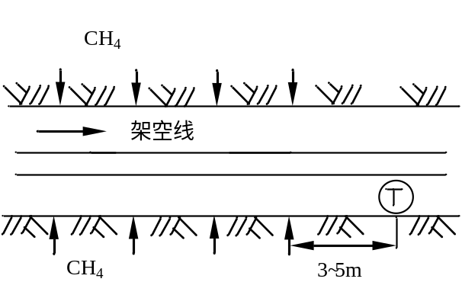
瓦斯涌出巷道的下风流中甲烷传感器的设置
兼做回风井的装有带式输送机的井筒内必须设置甲烷传感器。报警浓度≥0.5%CH₄，断电浓度≥0.7%CH₄，复电浓度<0.7%CH₄，断电范围为井筒内全部非本质安全型电气设备。名称定义为：回风井输送机甲烷。
采区回风巷、一翼回风巷及总回风巷道内临时施工的电气设备上风侧10-15m处应设置甲烷传感器，报警浓度≥1.0%CH₄，断电浓度≥1.0%CH₄，复电浓度<1.0%CH₄，断电范围为采区回风巷、一翼回风巷及总回风巷道内全部非本质安全型电气设备。名称定义：采区回风巷临时甲烷，一翼回风巷临时甲烷，总回风巷临时甲烷。
井下煤仓、地面选煤厂煤仓上方应设置甲烷传感器，报警浓度≥1.5%CH₄，断电浓度≥1.5%CH₄，复电浓度<1.5%CH₄，断电范围为贮煤仓运煤的各类运输设备及其它非本质安全型电源。名称定义为：井下煤仓甲烷或选煤厂煤仓甲烷。
瓦斯抽放泵站甲烷传感器的设置
地面瓦斯抽放泵站内必须在室内设置甲烷传感器，报警浓度≥0.5%CH₄。
井下临时瓦斯抽放泵站下风侧栅栏外必须设置甲烷传感器，报警浓度≥0.5%CH₄，断电浓度≥1.0%CH₄，复电浓度<0.5%CH₄，断电范围为瓦斯抽放泵站电源。
抽放泵输入管路中应设置甲烷传感器，报警浓度≤25% CH₄。
利用瓦斯时，输出管路中应设置甲烷传感器，报警浓度≤30％CH₄。
不利用瓦斯、采用干式抽放瓦斯设备时，输出管路中应设置甲烷传感器，报警浓度≤25%CH₄。
8、一氧化碳传感器定义：
一氧化碳传感器应垂直悬挂，距顶板（顶梁）不得大于300mm，距巷壁不得小于200mm，并应安装维护方便，不影响行人和行车。
开采容易自燃、自燃煤层的采煤工作面必须至少设置一个一氧化碳传感器，地点可设置在上隅角、工作面或工作面回风巷，报警浓度为≥0.0024%CO，名称定义为：**采煤工作面CO。如图所示：

10～15m
co
co

co
上隅角
≤10m
带式输送机滚筒下风侧10-15m处宜设置一氧化碳传感器，报警浓度为0.0024%CO。名称定义：***巷道第*部CO；
自然发火观测点、封闭火区防火墙栅栏外宜设置一氧化碳传感器，报警浓度为0.0024%CO.名称定义：***自然发火观测点CO，防火墙CO。
开采容易自燃、自燃煤层的矿井，采区回风巷、一翼回风巷、总回风巷应设置一氧化碳传感器，报警浓度为0.0024%CO。名称定义：采区回风巷CO、一翼回风巷CO、总回风巷CO。
9、风速传感器定义：
采区回风巷、一翼回风巷、总回风巷的测风站应设置风速传感器。风速传感器应设置在巷道前后10m内无分支风流、无拐弯、无障碍、断面无变化、能准确计算风量的地点。当风速低于或超过《煤矿安全规程》的规定值时，应发出声、光报警信号。名称定义：采区回风巷风速、一翼回风巷风速、总回风巷风速。
10、风压传感器定义：
主要通风机的风硐内应设置风压传感器。名称定义:风机房风压。
11、温度传感器定义：
温度传感器应垂直悬，距顶板（顶梁）不得大于300mm，距巷壁不得小于200mm，并应安装维护方便，不影响行人和行车。
开采容易自燃，自燃煤层及地温高的矿井采煤工作面应设置温度传感器。温度传感器的报警值为30℃。名称定义：**工作面温度。如图所示：
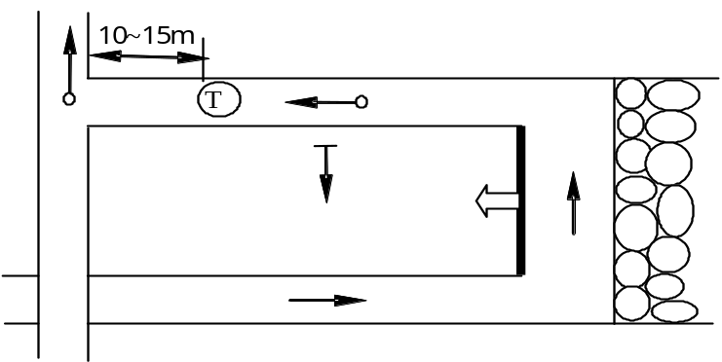
机电硐室内应设置温度传感器，报警值为34℃。名称定义：机电硐室温度。
12、瓦斯抽放管路中其它传感器的设置
瓦斯抽放泵站的抽放泵输入管路中宜设置流量传感器、温度传感器和压力传感器；利用瓦斯时，应在输出管路中设置流量传感器、温度传感器和压力传感器。防回火安全装置上宜设置压差传感器。各报警数据参照国家相关规定和标准执行。
六、安全监控系统使用
１、煤矿应建立安全监控设备检修室，负责本矿安全监控设备的安装、调校、维护和简单维修工作。未建立检修室的小型煤矿应将安全监控仪器送到检修中心进行调校和维修。安全监控设备检修室宜配备甲烷传感器和测定器校验装置、稳压电源、示波器、频率计、信号发生器、万用表、流量计、声级计、甲烷校准气体、标准气体等仪器装备。
２、安全监控设备必须按产品使用说明书的要求定期调校。
３、安全生产行业标准《AQ6203-2006煤矿用低浓度载体催化式甲烷传感器》规定,传感器的基本误差应符合下列规定。
测量范围，%CH₄ | 基本误差，%CH₄
0.00～1.00 | ±0.10
1.00～3.00 | 真值的±10%
3.00～4.00 | ±0.30
按安全生产行业标准《AQ6201-2006煤矿安全监控系统通用技术要求》生产并取得新的煤矿矿用产品安全标志的安全监控系统，接入系统的传感器的稳定性均大于15天，其中采用载体催化原理的甲烷传感器、便携式甲烷检测报警仪、甲烷检测报警矿灯等，必须每隔10天使用校准气体和空气样，按产品使用说明书的要求调校一次。
七、安全监控系统维护
1、井下安全监测工必须24小时值班，每天检查煤矿安全监控系统及电缆的运行情况。使用便携式甲烷检测报警仪与甲烷传感器进行对照，并将记录和检查结果报地面中心站值班员。当两者读数误差大于允许误差时，先以读数较大者为依据，采取安全措施，并必须在8小时内将两种仪器调准。
2、安装在采煤机、掘进机和电机车上的机（车）载断电仪，由司机负责监护，并应经常检查清扫，每天使用便携式甲烷检测报警仪与甲烷传感器进行对照，当两者读数误差大于允许误差时，先以读数最大者为依据，采取安全措施，并立即通知安全监测工，在8小时内将两种仪器调准。
3、炮采工作面设置的甲烷传感器在放炮前应移动到安全位置，放炮后应及时恢复设置到正确位置。对需要经常移动的传感器、声光报警器、断电控制器及电缆等，由采掘班组长负责按规定移动，严禁擅自停用。
4、井下使用的分站、传感器、声光报警器、断电控制器及电缆等由所在区域的区队长、班组长负责使用和管理。
5、传感器经过调校检测误差仍超过规定值时，必须立即更换；安全监控设备发生故障时，必须及时处理，在更换和故障处理期间必须采用人工监测等安全措施，并填写故障记录。
6、低浓度甲烷传感器经大于4%CH₄的甲烷冲击后，应及时进行调校或更换。
7、电网停电后，备用电源不能保证设备连续工作1小时，应及时更换。
8、使用中的传感器应经常擦拭，清除外表积尘，保持清洁。采掘工作面的传感器应每天除尘；传感器应保持干燥，避免洒水淋湿；维护、移动传感器应避免摔打碰撞。
9、便携式甲烷检测报警仪和甲烷报警矿灯等检测仪器应设专职人员负责充电、收发及维护。每班要清理隔爆罩上的煤尘，下井前必须检查便携式甲烷检测报警仪和甲烷检测报警矿灯的零点和电压值，不符合要求的禁止发放使用。
10、使用便携式甲烷检测报警仪和甲烷报警矿灯等检测仪器时要严格按照产品说明书进行操作，严禁擅自调校和拆开仪器。
八、报废
安全监控设备符合下列情况之一者，应当报废：设备老化、技术落后或超过规定使用年限的；通过修理，虽能恢复性能和技术指标，但一次修理费用超过原价80%以上的；严重失爆不能修复的；遭受意外灾害，损坏严重，无法修复的；不符合国家规定及行业标准规定应淘汰的。
九、健全安全监控系统各项制度和报表，加强系统使用管理
1、各煤矿必须成立安全监控专职机构，配齐监控员、维检员。建立健全安全监控系统使用、维护、调校管理制度，24小时人员值班制度，落实人员，明确责任，加强系统使用和维护，保证本矿安全监控系统和网络正常运行。
2、所有从事安全监控设备管理、维护、检修及值班人员必须经培训合格，持证上岗。
3、各煤矿企业必须制定瓦斯事故应急预、监控室主任、监控员和维检员的岗位责任制、操作规程、异常处理流程、值班制度、日检查制度、定期巡检制度等规章制度。
4、甲烷传感器调校制度：煤矿企业必须执行甲烷传感器定期调校制度，继续延用的旧设备甲烷传感器调校每七天一次，取得新MA标志证书的新设备的甲烷传感器调校每十天一次。同时要详细登记甲烷传感器校验登记记录、使用记录。
5、煤矿企业必须建立健全以下帐卡及报表：（1）安全监控设备仪器台帐；（2）安全监控设备故障登记表；（3）设备检修记录；（4）定期巡检记录；（5）传感器调校记录；（6）煤矿安全监控系统工作日志；（7）安全监控日报；（8）报警断电记录月报；（9）甲烷超限断电闭锁和甲烷风电闭锁功能测试记录；（10）安全监控设备使用情况月报；(11)瓦斯人工监测与甲烷传感器对比日报；（12）安全监控系统异常情况报告处理表;(13) 煤矿安全监控室工作班报表;（14）煤矿安全监控室工作日报表等。
6、安全监控系统监控软件日报表、报警断电记录日报、月报和三大闭锁测试记录等报表必须符合AQ1029-2007《煤矿安全监控系统及检测仪器使用管理规范》的相关规定。
7、煤矿必须绘制煤矿安全监控布置图和断电控制图，并根据采掘工作的变化情况及时修改。布置图应标明传感器、声光报警器、断电控制器、分站、电源、中心站等设备的位置、接线、断电范围、报警值、断电值、复电值、传输电缆、供电电缆等；断电控制图应标明甲烷传感器、馈电传感器和分站的位置，断电范围，被控开关的名称和编号，被控开关的断电接点和编号。
8、煤矿安全监控系统必须每3个月对数据进行备份，备份的数据介质保存时间必须大于2年。
9、图纸、技术资料的保存时间必须大于2年。
未尽部分按《煤矿安全规程》、AQ6201-2006标准、AQ1029-2007标准、国务院安全生产委员会办公室《关于加强煤矿安全监控系统装备联网和维护使用工作的指导意见》（安委办[2006]21号）文件要求及国家、省、市的相关规定执行。

